为什么说拜登，让美帝加速走向灭亡？

[有理儿有面](javascript:void(0);)

**有理儿有面**

微信号 youli-youmian

功能介绍 你说是不是

2023-02-28[原文](https://mp.weixin.qq.com/s?__biz=Mzg3MjEyMTYyNg==&mid=2247583370&idx=2&sn=d55be496b031ef881fb2694921c4959e&chksm=cef7d2fff9805be94bafc501ccaf3d39ec3d05d194cb080c07a847e5b69885df95107c7826b4&scene=27#wechat_redirect&cpage=137) 发表于

收录于合集

以下文章来源于策辩 ，作者星空与思考



策辩

.

国际热点分析，探究背后套路。





**全文共4059字，图片5张，预计阅读时间为10分钟。**

**文章转载自“策辩”。**



▼

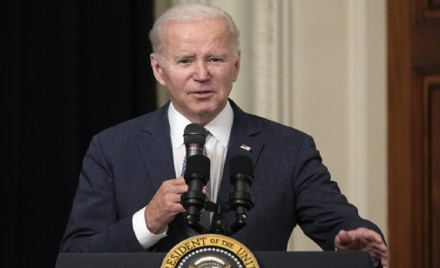

近日，美帝动作频频，把台海搅得风高浪急，给人黑云压城的感觉。

**2月17日**，美国国防部负责中国事务的副助理部长蔡斯窜访台湾，与台伪当局密谈。

**2月21日**，美脱口秀著名主持人曝光“白宫内幕”称“拜登有比乌克兰更具灾难性的毁灭台湾计划”。当天，美国务院、国防部高级官员，与来自台伪当局的“高层官员”举行闭门会议。

**2月23日**，美国务卿布林肯出席美国大西洋月刊线上活动时发表惊人之语，称“台湾问题不是中国内政”。**当日**，美《华尔街日报》未来几个月内将“驻台”美军人数提升数倍，从约30人增加到约200人。

**2月24日**，美前国安顾问、战争贩子博尔顿公开叫嚣“确定美军扩大在台岛部署规模，建议美国军舰停靠高雄港，将台岛纳入印太防御体系”。

**2月24日**，日本智库笹川平和财团预测台海战争，美日联合干预惨胜阻止中国统一；之前美知名智库战略与国际研究中心（CSIS）和新美国安全中心（CNAS）也发布过类似预测。

**2月25日**，美海军P-8A专门携带美国有线电视新闻网（CNN）记者故意在南海挑衅，借此炒作中美南海对抗。当日，美中情局局长伯恩斯针对台海发布系列“情报”预测。

**2月26日**，美情报机构再次贼喊捉贼，炒作所谓新冠病毒“实验室泄露论”，污蔑中国。

**2月27日**，美P-8A加码挑衅，穿越台湾海峡。同日，日本首相岸田文雄在日本众议院预算委员会会议上表示，日本计划从美方购入400枚“战斧”巡航导弹，作为保有反击能力（攻击敌方基地能力）的装备使用......

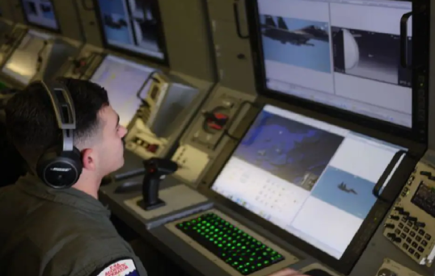

如此密集的挑衅性言行，想必很多人怒火冲天，认为对挑衅的美军军机，要搞巴比伦手术刀，还以颜色，要我们立即在台海与美帝摊牌，一决高下吗？**真如此，确实看上去很爽，但我们将不可避免地被带入盎撒犹太人的斗争节奏之中；而斗争博弈，最忌陷入对手的节奏。**

先贤告诫我们“**不谋万世者，不足谋一时；不谋全局者，不足谋一域**”。

**首先我们得从时间上认识美帝疯狂挑衅的原因。**

如果我们回溯俄乌冲突时间线，你会发现美帝在台海的言行，其实没有什么两样。不过是把俄罗斯换成中国，把乌克兰换成台湾，把波兰换成日本，把波罗的海三傻换成韩国而已。这某种程度也反映了拜登当局其实黔驴技穷，或者说他们很懒，只知道复制黏贴。如中情局伯恩斯近期预测中国统一时间的口吻，和2021年下半年到2022年初拜登当局不断“预测”俄罗斯“入侵”乌克兰几乎一模一样.....

**因此拜登、布林肯和沙利文这3人为主的美当局虽然无底线，阴狠狡诈，但战略上藐视敌人依然适用，他们并没有表现出什么高超的战略水准。**

再回过头看盎撒犹太联盟拼命挑动俄乌冲突的“战略”目标，也赤裸裸暴露在世人面前：**就是配合华尔街金融财阀新一轮收割周期，利用美元加息诱导和制造动乱驱赶欧洲老财主及世界资本。**

**达成目标没有呢？**有如下数据可窥一斑：

德国化工巨头巴斯夫，起初将260亿欧元投资额中的15%投向美国，后来又追加至27%，随后再次追加至43%；制药巨头拜耳，在波士顿新增1亿美元建立生物技术中心，并预计追加后续投资；特种化工巨头赢创，在宾夕法尼亚州建设科研机构，并在印第安纳州新增2亿投资建设生产基地；全球第二大，欧洲最大的钢铁企业安塞乐米塔尔，在关闭了两座德国工厂和一座西班牙工厂后，将产能转移至德克萨斯；大众宣布，将在5年内在北美新增71亿美元投资；梅赛德斯奔驰，在阿拉巴马州新建设电池工厂；宝马跑到南卡罗莱纳新建生产线；特斯拉，则终止了在欧洲的电池项目.......

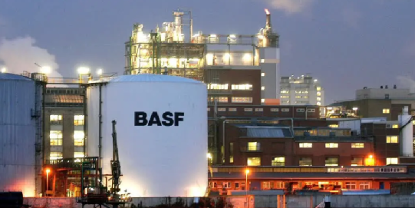

 不只是欧洲，韩国日本（台伪）也或被迫或被诱导，把优势产业向美国转移。如台积电的人、财、生产线被打包迁往美国亚利桑那州凤凰城；韩三星巨额投资在美扩建芯片厂；日本日产公司扩大美国产量等等。

与此同时，华尔街金融资本还疯狂做空欧洲、做空日本，抄底韩国。如据韩国数据统计，2022年美国资本在大肆收购韩国优势产业：美国私人投资公司贝恩资本（Bain Capital）以6700亿韩元的价格收购了韩国医疗美容设备制造商Classys60.84%的控股权；总部位于香港的霸菱亚洲私募股权公司（BPEA，实际是美国资本），以1.3万亿韩元的价格全资收购韩国PI Advanced Materials（世界顶级聚酰亚胺薄膜制造商）；美国私募股权巨头凯雷集团（Carlyle Group）牵头的一个财团斥资3万亿韩元收购了韩国3D牙科扫描仪制造商Medit，该公司在该行业的全球排名是第三……

**似乎达成了目标？**驱赶资本，做空目标，低价收购，华尔街收割周期两步目标，似乎都完成了。可如果我们将目光转向美债，转向其他地区特别是中国，你会发现另外一幅光景。

美债，以中国为首的主要持有国，包括日本、沙特，均在大幅度减持美债。美债利率开始严重倒挂，表明全球资本被毒打后，都变得聪明了不少，都只打算在美金融市场捞一把就走，坚决不看好美国长期趋势。

且各国回收的美元，不仅不回流美国，反而在全球与华尔街资本争夺优质资产。典型的如沙特王储萨勒曼，2022年11月参加完巴厘岛G20会议后，300亿美元投资韩国半导体产业；阿联酋300亿元购买中国登月球的船票；卡塔尔“浪费”2000亿美元搞基建，办世界杯......

甚至算计好利用制裁打压俄罗斯资产价格，做着蛇吞象发大财的美梦，不过被俄罗斯敲断了骨头。如俄乌冲突后，美英利用制裁实施长臂管辖，以强迫交易方式用1亿美元吞掉了俄罗斯最大商业银行——俄罗斯联邦储蓄银行（制裁前资产近700亿美元）近一半股份；但俄罗斯及时出台法案，认定此类交易无效。

被战乱驱赶的欧洲老财主，也并没有把鸡蛋放到一个篮子里，而是相当一批选择了中国、东南亚等地。如前面提到的德国化工巨头巴斯夫，在中国湛江也猛砸了100亿欧元。

对此，华尔街金融财阀很不满意，认为中国截胡美国。如近期不少美国媒体鼓噪中国是俄乌冲突的大赢家。而美联储3月份要进一步加息诱导全球资本回流美国，因此时间上，需要拜登当局制造新的乱局，驱赶资本，协助华尔街金融财阀们抄底。

**其次我们得从全域认识美帝疯狂挑衅的原因。**

如果把视野从台海周边挪开，你会发现一个很有意思的现象：不只是台海在美帝疯狂挑衅下在升温，几乎整个亚欧大陆世界岛，都是烽烟四起。

如朝鲜半岛，北边小伙伴已经多次警告，试射多次各类导弹，美韩呢则在部署各种战略力量，如萨德系统、核潜艇、核航母和战略轰炸机。

如东南亚，马来西亚换上一个亲美派后，美继续炮制缅甸问题，且开始各类势力打击柬埔寨。

如印度次大陆，不只是巴基斯坦社会动荡，美国对“准盟友”印度也不放过，派出一个莫名其妙的兴登堡针对性极强的做空印度首富阿达尼。据最新数据，自做空机构兴登堡研究公司1月24日发布报告以来，Adani Group 旗下10家公司的股票总市值蒸发超过60%，损失高达1450亿美元。而阿达尼与莫迪当局关系匪浅，对此莫迪恼怒异常，在盎撒犹太人肆意抹黑印度之时，下狠手派人对BBC“查税”，封了他们的机构。

**这似乎再次验证那句“做美国敌人是威胁的，做美国盟友是致命的”是真理**。其实印度也不用委屈，要知道去年华尔街对“盟友”欧盟、日本同样大肆做空，你还不过是“准盟友”，怪只怪你去年表现亮眼令他们眼红而已。

至于中东、乌克兰欧洲，就不用说了，是实打实地天天冒硝烟！

且华尔街金融财阀，对“盟友们”也没有网开一面，如美国《通胀削减法案》，近乎赤裸裸的胁迫欧日韩新能源等优势产业，向美国投资转移。

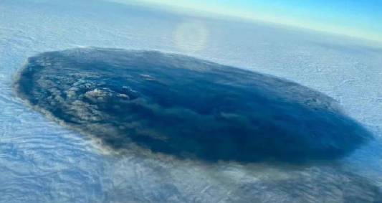

美国何以如此疯狂？**这可不是“地缘军事斗争大忌两线作战”，而是逮着全球开地图炮。**甚至在美国国内，拜登当局搞的也是“顺我者昌逆我者亡”。如近段时间热点俄亥俄毒火车出轨事件，只因为俄亥俄州是特朗普铁票深红区，拜登对救援俄亥俄的求助不仅公开不理会，还各种手段迟滞、扩大其危害范围。

为何如此？其实就是前面的“漏洞”。过往美联储一加息诱导，美当局一制造战乱，全球资本就蜂拥而去美国，不像现在“不听话”，搞西方不亮东方亮，跟华尔街金融财阀打游击战。为堵死堵死这个“漏洞”，拜登当局不得不搞“大围剿”，全球开地图炮。

**至于为何台海表现特别风高浪急？因为这里是主战场！**

不管承不承认，中美博弈是当今世界斗争的主战场，自奥巴马希拉里搞出“亚太再平衡”起，盎撒犹太联盟就将其60%以上海空兵陆力转移到亚太，针对中国部署。你说，60%以上兵力的斗争场，是不是应该称之为主战场？

60%以上兵力，自然得美国至少60%以上的国力供养。加上中国作为此轮收割周期内，最大财富增量国。美国如果在主战场能有所作为，取得进展，其他方向几乎会水到渠成。

因此，从地域上，需要拜登当局疯狂制造台海乱象，协作华尔街金融财阀取得新进展。

可规律就是规律，地缘军事斗争大忌就是大忌，美帝可能逃脱规律的惩罚吗？其国内乱象，美“盟友”内部快要压制不住的反对声音，已经说明一切。

**最后我们要真正认识你打你的，我打我的斗争节奏。**

**台海属于中国战略核心利益，是不能退让的红线。**可对美国来说，这算得了什么呢？因此拜登当局公开地喊出了“毁灭台湾”计划。因为在他们心目中，这里不过是一个有作用的棋子。

如果中国大量投入资源精力，消耗巨大在这里与美帝争一时长短，最可能的后果是赢得了战斗，输掉了战争。台海摊牌，必须按照自己的节奏，在可以直接打击美帝核心利益，或者说消耗较低时进行。

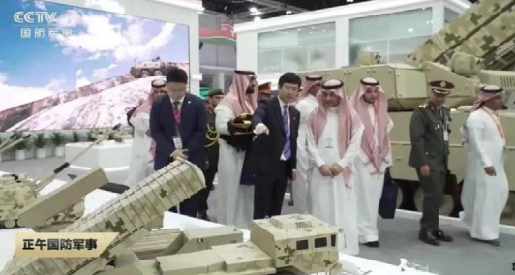

**因此美帝打击我们的战略核心利益，我们也得尽可能对美帝战略核心利益动手。**美帝的战略核心利益在哪呢？也很直白，就是美元美债。对比高铁造价，对比军舰造价等硬核指标衡量，如果不是美元霸权撑着，美帝霸权不过是镜花水月。而美债是美元的信用，它的破产，必将打击美元信用。

这也是近日中国一抛售美债，美财政耶伦就喊话中美经济合作的主要原因。或许有人说，现在中国持有的美债也只有那么多了，抛真的有用？要知道中国是名义上是第二大经济体，按购买力平价计算更是第一大经济体，中国抛美债，表明的是中国不看好美元资产信用，不看好美国未来，带动的可不仅仅是中国那么点美债。

另外在美战略核心利益点做动作，也是实力的体现。这也是2022年珠海航展上，先进武器成体系展出，吸引众多中东土豪围观的意义所在。近日，阿联酋采购中国AR-3远程火箭炮系统的热点就是典型之一。

**天欲使人灭亡，必先使人疯狂！现在拜登当局在台海疯狂挑衅，全球开地图炮，不过是其最后的余晖罢了！**

**图片源自网络**





**关注公众号：**

**有理儿有面**

**理   性｜   揭   秘｜   探   讨**







### 精选留言

用户设置不下载评论